El objetivo de este concepto es practicar la implementación de un programa que requiera controles de tipo RadioButton para seleccionar una actividad. Aprenderemos como agrupar un conjunto de RadioButton y verificar cual está seleccionado.
Crear un proyecto llamado Proyecto003.

Problema: Controles RadioGroup y RadioButton
Realizar la carga de dos números en controles de tipo EditText. Mostrar mensajes que soliciten la carga de los valores dentro de los mismos EditText (propiedad hint). Disponer dos controles de tipo RadioButton para seleccionar si queremos sumar o restar dichos valores. Finalmente mediante un control de tipo Button efectuamos la operación respectiva. Mostramos el resultado en un TextView.
El problema es similar al anterior. Disponemos dos controles EditText (Number) y configuramos sus propiedades id y hint. Para disponer los controles de tipo RadioButton debemos en realidad primero insertar un control de tipo RadioGroup (este control se encuentra en la paleta de componentes en la pestaña Containers de la "Palette"):
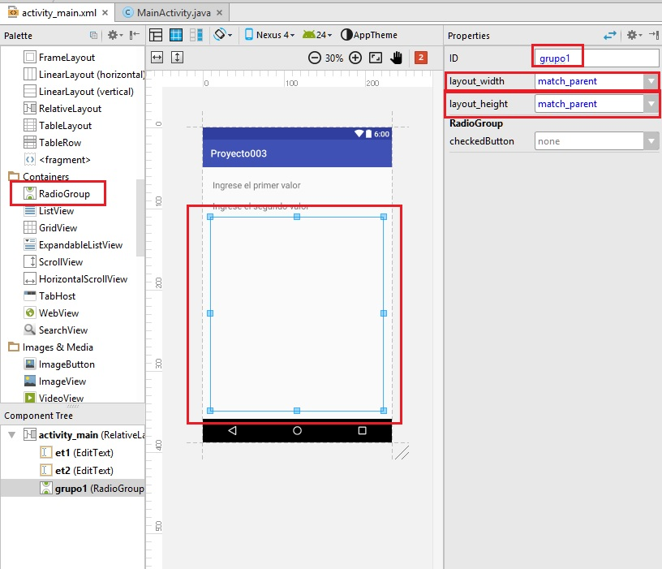
Luego de arrastrar el control RadioGroup iniciamos las propiedades layout_width y layout_height con el valor "match_parent". También definimos su id con el valor grupo1.
Ahora debemos arrastrar dos controles de la clase RadioButton de la pestaña "Widgets" dentro del RadioGroup
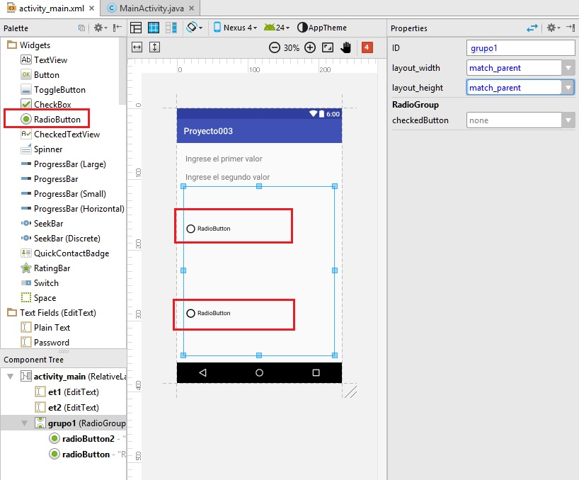
Nuestro problema solo requiere dos controles de tipo RadioButton.
Otra cosa muy importante es seleccionar nuevamente el control RadioGroup y cambiar la propiedad layout_height con el valor wrap_parent (para que el control RadioGroup solo ocupe el espacio de los dos controles RadioButton):
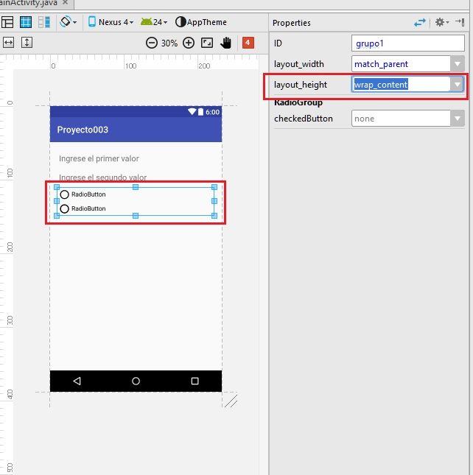
Ahora a los dos controles de tipo RadioButton definimos sus id (los llamaremos r1 y r2 respectivamente)
Cambiamos sus propiedades text por los textos "sumar" y "restar".
No olvidemos también cambiar los id de los controles EditText por et1 y et2 (igual que en el problema anterior)
Por último agreguemos un botón y un TextView para mostrar el resultado
Inicializamos las propiedades del botón con los valores:
id : button
text : operar
Y el TextView con los valores:
id : tv1
text : resultado
Podemos controlar en la ventana "Component Tree" el id definido para cada control (et1, et2, grupo1, r1, r2, tv1)
También podemos observar de que clase es cada control visual y el texto de la propiedad text para aquellos controles que tienen sentido su inicialización.
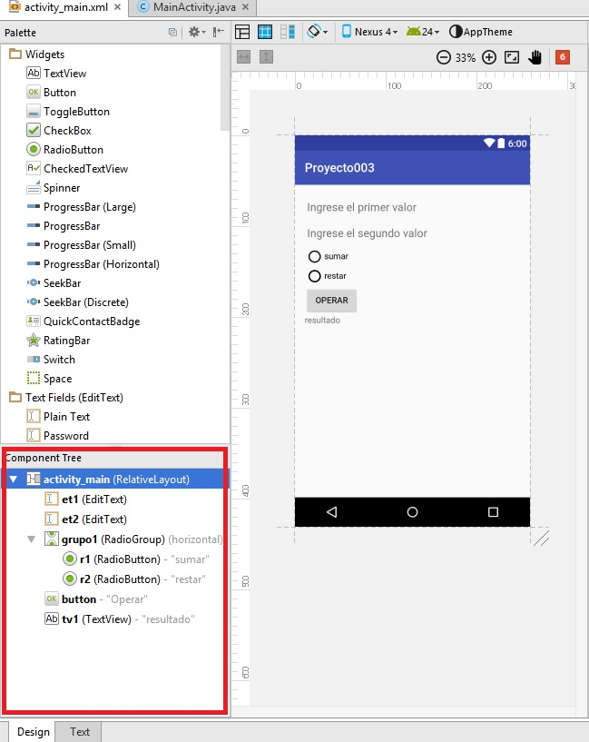

Captura del evento clic del button e identificación del RadioButton seleccionado.
El código fuente de la clase MaintActivity es:
package com.tutorialesprogramacionya.proyecto003;

import android.support.v7.app.AppCompatActivity;
import android.os.Bundle;
import android.view.View;
import android.widget.EditText;
import android.widget.RadioButton;
import android.widget.TextView;

public class MainActivity extends AppCompatActivity {
private EditText et1,et2;
private TextView tv1;
private RadioButton r1,r2;

@Override
protected void onCreate(Bundle savedInstanceState) {
super.onCreate(savedInstanceState);
setContentView(R.layout.activity_main);

et1=(EditText)findViewById(R.id.et1);
et2=(EditText)findViewById(R.id.et2);
tv1=(TextView)findViewById(R.id.tv1);
r1=(RadioButton)findViewById(R.id.r1);
r2=(RadioButton)findViewById(R.id.r2);
}

//Este método se ejecutará cuando se presione el botón
public void operar(View view) {
String valor1=et1.getText().toString();
String valor2=et2.getText().toString();
int nro1=Integer.parseInt(valor1);
int nro2=Integer.parseInt(valor2);
if (r1.isChecked()==true) {
int suma=nro1+nro2;
String resu=String.valueOf(suma);
tv1.setText(resu);
} else
if (r2.isChecked()==true) {
int resta=nro1-nro2;
String resu=String.valueOf(resta);
tv1.setText(resu);
}
}

}
Primero debemos enlazar el objeto button con el método operar. Para esto similar al problema anterior seleccionamos el control button y cambiamos la propiedad onClick por el valor operar (si no hacemos esto nunca se ejecutará el método operar de la clase MainActivity):
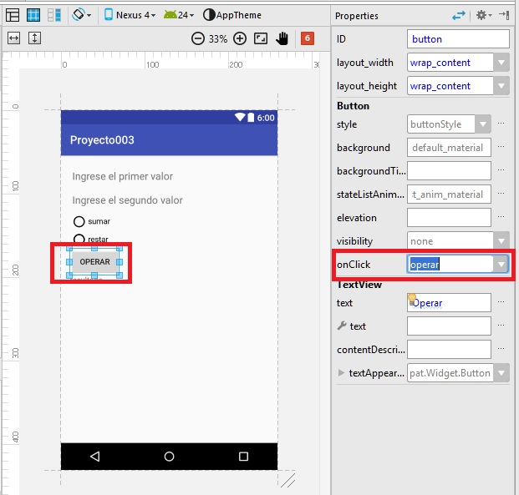
Como podemos ver el código fuente es igual al problema anterior. Tenemos dos objetos más que debemos inicializar en el método onCreate:

r1=(RadioButton)findViewById(R.id.r1);
r2=(RadioButton)findViewById(R.id.r2);
Las variables r1 y r2 son de la clase RadioButton y son necesarios en el método operar para verificar cual de los dos RadioButton están seleccionados. La clase RadioButton tiene un método llamado isChecked que retorna true si dicho elemento está seleccionado:
public void operar(View view) {
String valor1=et1.getText().toString();
String valor2=et2.getText().toString();
int nro1=Integer.parseInt(valor1);
int nro2=Integer.parseInt(valor2);
if (r1.isChecked()==true) {
int suma=nro1+nro2;
String resu=String.valueOf(suma);
tv1.setText(resu);
} else
if (r2.isChecked()==true) {
int resta=nro1-nro2;
String resu=String.valueOf(resta);
tv1.setText(resu);
}
}

